Nom: _________________________________________________________________
ACTIVITAT SOBRE ELS ELEMENTS DEL RELLEU
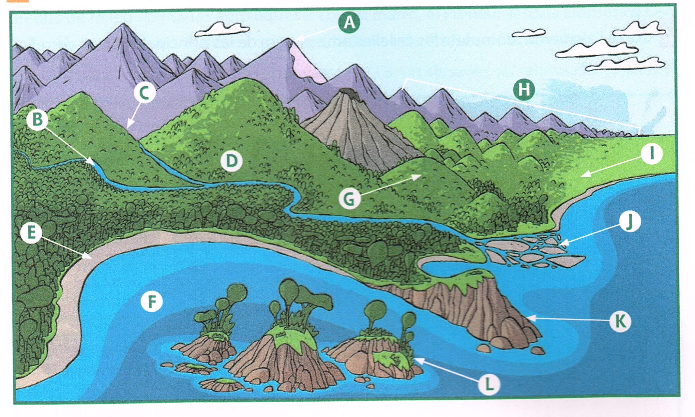
A - _____________________
B - _____________________
C - _____________________
D - _____________________
E - _____________________
F- _____________________
Escriu alguns exemples:
ELEMENT

G - _____________________
H - _____________________
I - _____________________
J- _____________________
K - _____________________
L - _____________________

EXEMPLE

